

МIНIСТЕРСТВО ОСВIТИ І НАУКИ УКРАЇНИ

НАЦІОНАЛЬНИЙ ТЕХНІЧНИЙ УНІВЕРСИТЕТ УКРАЇНИ

“КИЇВСЬКИЙ ПОЛІТЕХНІЧНИЙ ІНСТИТУТ

ІМЕНІ ІГОРЯ СІКОРСЬКОГО”

Факультет прикладної математики

Кафедра програмного забезпечення комп’ютерних систем

**Лабораторна робота №**  **1**

з дисципліни “ Основи web-програмування ”

тема “Створення та публікація статичних веб-документів”

|  |  |  |
| --- | --- | --- |
| Виконав(ла)  студент(ка) I курсу  групи КП-81  Ладуда Данило Володимирович  (*прізвище, ім’я, по батькові*) |  | Перевірив  “____” “____________” 20___ р.  викладач  Гадиняк Руслан Анатолійович  (*прізвище, ім’я, по батькові*) |

Київ 2019

**Мета роботи**

Познайомитись із поняттям веб-документів та технологіями їх створення і стилізації.

Опублікувати статичний веб-сайт на одній із безплатних веб-платформ.

**Постановка завдання**

* 1. Додати на головну сторінку (index.html) назву сайту і додаткову інформацію про сайт і його призначення (параграф опису).
  2. Сторінки користувачів:
     1. Створити файл users.html (тут і для інших сторінок: на основі HTML5 шаблону).
     2. Створити файли мінімум для 2-х користувачів. Додати на сторінки інформацію про користувачів:
        + Логін.
        + Повне ім'я.
        + Дату реєстрації на сайті.
        + Параграф із біографією.
     3. Зв'язати сторінки так, щоби з index можна було перейти до users, а з users до кожного з користувачів.
  3. Сторінки сутностей за варіантом:
     1. Створити файл зі списком сутностей. Кожен елемент списку - посилання на сутність.
     2. Створити файли мінімум для 3-х сутностей. У файлах розмістити інформацію про кожну сутність.
     3. Зв'язати сторінки так, щоби з index можна було перейти до списку сутностей, а зі списку сутностей до кожної сутності.
  4. Створити сторінку (about.html) із додатковим описом сайту і інформацією про автора сайту.

1. Додаткові зміни:
   1. Меню сайту. Створити список посилань на основні розділи сайту (Home, Users, {Entities}, About) і додати його до всіх створених сторінок.
   2. Зображення:
      1. Створити директорію images/ і додати у неї мінімум 3 зображення довільних форматів. Також можна додати декілька зображень для сутностей.
      2. Додати зображення за допомогою тегів img на відповідні сторінки (index, users/1, users/2).
   3. Стилізація сайту:
      1. Створити директорію stylesheets/, додати у неї файл з CSS-стилем (stylesheets/style.css) та підключити цей стиль до всіх створених веб-сторінок.
      2. Оформити стиль веб-сторінок [за вимогами](https://docs.google.com/presentation/d/1tXOT3GL0yhRbriRLlsUIn-zcRFQSkWsb2pYesO9Yr2M/edit?usp=sharing).
2. Завершення роботи над завданням:
   1. Із кореня **B** синхронізувати його із віддаленим репозиторієм. Перевірити роботу оновленого сайту у мережі Інтернет.
   2. **Додати посилання на ваш розроблений GitHub сайт у README.md в корені A** (посилання у форматі Markdown, [приклад](https://bitbucket.org/DevInCube/webprogbase)).
   3. Із кореня **A** синхронізувати його із віддаленим репозиторієм. Перевірити відмітку про виконання завдання на сайті.

**Тексти коду програм**

|  |
| --- |
| **index.html** |
| <!doctype html>  <html lang="en">  <head>  <link type="text/css" href="stylesheets/style.css" rel="stylesheet" />  <meta charset="utf-8">  <title>MyShelf</title>  </head>  <body>  <img src="img/myshelf.png" height="70">  <nav><a href="index.html">Home</a> | <a href="books.html">Library</a> |  <a href="users.html">Users</a> | <a href="about.html">About</a>  </nav>  <hr>  <h1>Welcome, my friend!</h1>  <p><b>MyShelf</b> is a platform with which you can find literature to the taste.</p>  </body>  </html> |

|  |
| --- |
| **books.html** |
| <!doctype html>  <html lang="en">  <head>  <link type="text/css" href="stylesheets/style.css" rel="stylesheet" />  <meta charset="utf-8">  <title>Library</title>  </head>  <body>  <img src="img/myshelf.png" height="70">  <nav><a href="index.html">Home</a> | <a href="books.html">Library</a> |  <a href="users.html">Users</a> | <a href="about.html">About</a>  </nav>  <hr>  <h3>Books you would like:</h3>  <ul>  <li> <a href="books/1.html">Alice in Wonderland</a> (Lewis Carroll)</li>  <li> <a href="books/2.html">Code Complete</a> (Steve McConnell)</li>  <li> <a href="books/3.html">0,05 Evidence-based medicine from magic to the quest for immortality</a> (Petr Talantov)</li>  </ul>  </body>  </html> |

|  |
| --- |
| **users.html** |
| <!doctype html>  <html lang="en">  <head>  <link type="text/css" href="stylesheets/style.css" rel="stylesheet" />  <meta charset="utf-8">  <title>Users</title>  </head>  <body>  <img src="img/myshelf.png" height="70">  <nav><a href="index.html">Home</a> | <a href="books.html">Library</a> |  <a href="users.html">Users</a> | <a href="about.html">About</a>  </nav>  <hr>  <table>  <caption>Users of MyShelf:</caption>  <tr>  <th>Login</th>  <th>Fullname</th>  <th>Registered</th>  </tr>  <tr>  <td><a href="users/1.html">user</a></td>  <td><a href="users/1.html">Vasya</a></td>  <td>25.10.2019</td>  </tr>  <tr>  <td><a href="users/2.html">BookWorm69</a></td>  <td><a href="users/2.html">Ira</a></td>  <td>12.12.2019</td>  </tr>  </table>  </body>  </html> |

|  |
| --- |
| **about.html** |
| <!doctype html>  <html lang="en">  <head>  <link type="text/css" href="stylesheets/style.css" rel="stylesheet" />  <meta charset="utf-8">  <title>About</title>  </head>  <body>  <img src="img/myshelf.png" height="70">  <nav><a href="index.html">Home</a> | <a href="books.html">Library</a> |  <a href="users.html">Users</a> | <a href="about.html">About</a>  </nav>  <hr>  <p><b>MyShelf</b> is a platform with which you can find literature to the taste. Our project is young, so wait for the additions in the near future.</p>  </body>  </html> |

|  |
| --- |
| **style.css** |
| body, ul{  text-align: center;  }  table{  margin-left:auto;  margin-right:auto;  border-collapse: collapse;  }  table, th, td{  border: 1px solid black;  } |

**Приклади результатів**

Головна сторінка

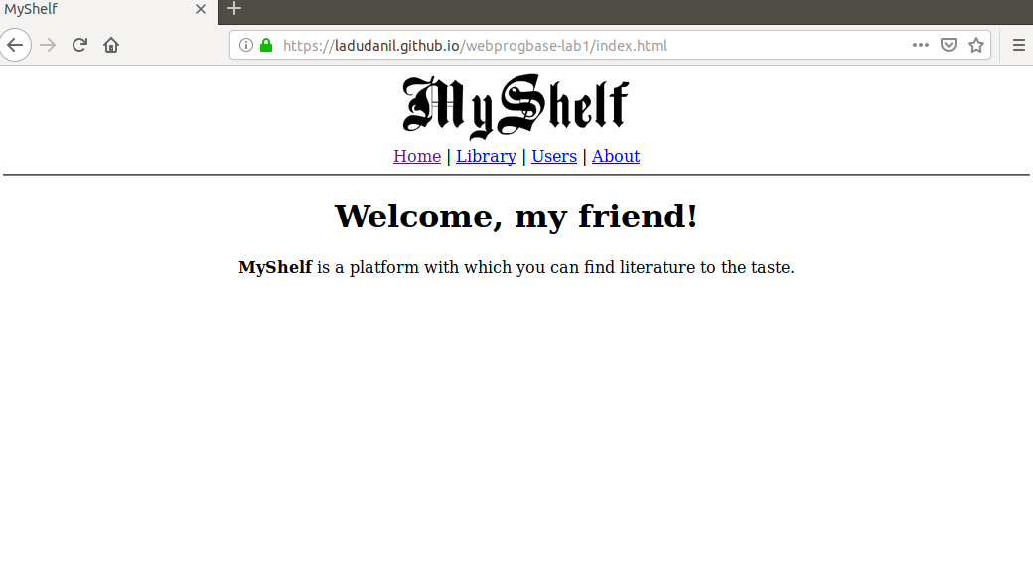

Сторінка сутностей

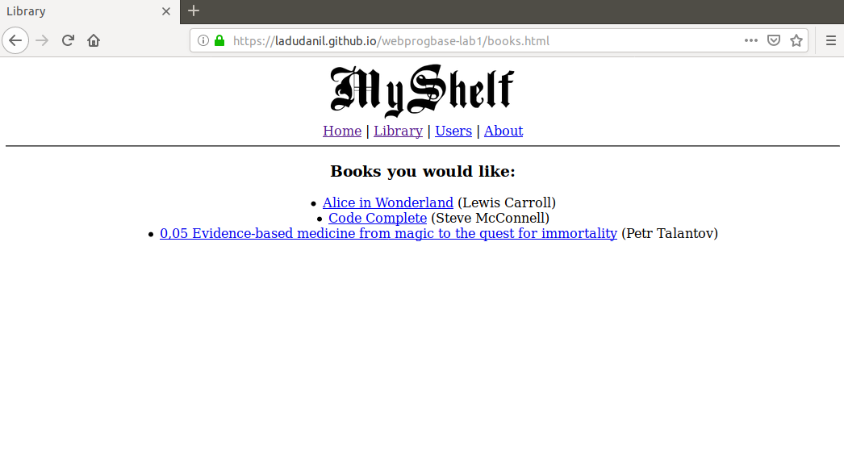

Сторінка користувачів

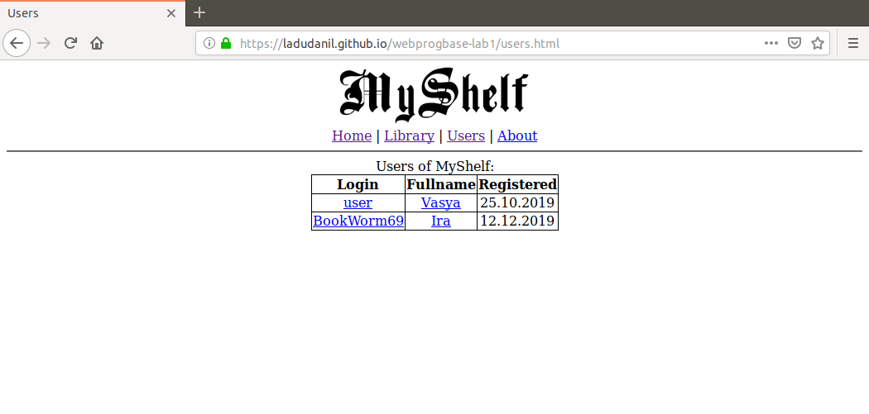

Сторінка з описом сайту

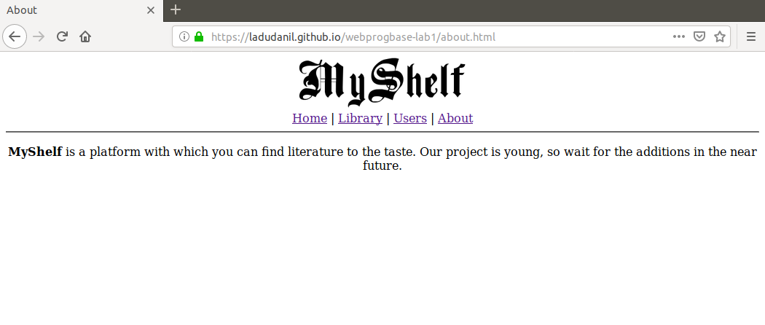

Сторінка з описом сутності

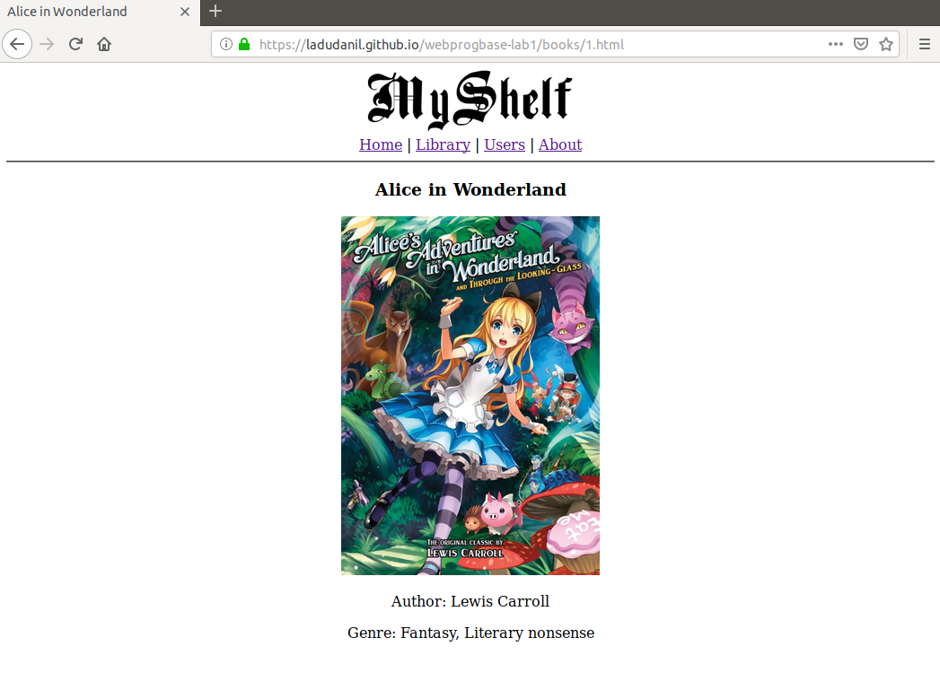

**Висновки**

Виконавши дану лабораторну роботу, було створено, стилізовано та опубліковано веб-додаток за допомогою мови для розмітки тексту HTML та мови для опису стилів елементів HTML-сторінок CSS.